**Түйіндеме**

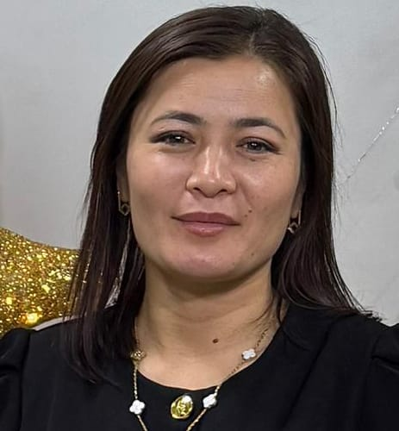

**Педагог:** Калиева Бекзат Шынжырбековна

**Туған күні, айы, жылы:** 14.12.1990

**Білімі:** жоғары

**Бітірген оқу орны:** Ы.Алтынсарин атындағы Арқалық мемлекеттік педагогикалық институты

**Мамандығы:** педагог-психолог

**Лауазымы:** педагог-психолог

**Санаты:** педагог-модератор

**Педагогикалық еңбек өтілі:** 7 жыл

**Педагог жетістігі:** «Мектепке дейінгі білім беру ұйымдарындағы психологиялық қызметтің ерекшеліктері» тақырыбында өткізілген облыстық тәжірибе алаңында іс-тәжірибесімен бөліскені үшін Сертификат. Қызылорда облыстық оқу орталығы. 2022 жыл.

«Ерекше білім беру қажеттілігі бар балалармен жұмыс жасау принциптерін үйрену» 72 сағат курс. 2022 жыл

Мектепке дейінгі білім беру ұйымдарындағы психологтың мәртебесін жоғарылату және шығармашылық қабілеттерін шыңдау, жаңашыл идеяларымен тәжірибе алмасу мақсатында «Психологиялық әдіс-тәсілдер аукционы» тақырыбындағы шеберлік сағатында іс-тәжірибесімен бөліскені үшін Алғыс хат. Қазалы аудандық білім бөлімі. 2022 жыл.

Қазалы ауданы әкімінің Алғыс хаты. 2023 жыл.

«Баладағы невроз және мен қорықпаймын» 30 академиялық сағат курсы. 2023 жыл.